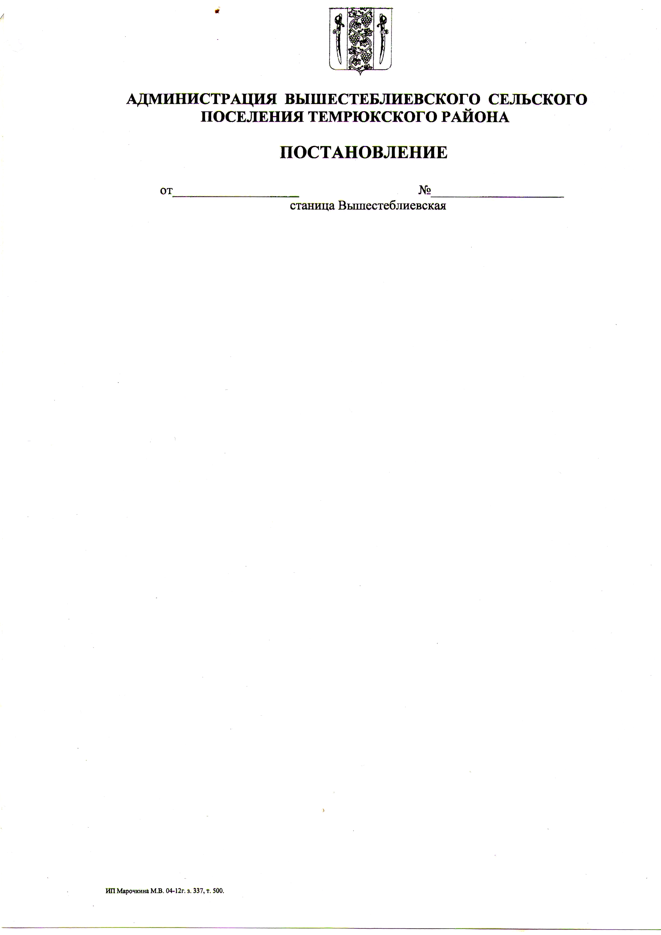
АДМИНИСТРАЦИЯ ВЫШЕСТЕБЛИЕВСКОГО
СЕЛЬСКОГО ПОСЕЛЕНИЯ ТЕМРЮКСКОГО РАЙОНА

ПОСТАНОВЛЕНИЕ
от 20.05.2025 г. № 103
станица Вышестеблиевская

О внесении изменений в постановление администрации Вышестеблиевского сельского поселения Темрюкского района от 28 мая 2018 года № 88 «Об образовании балансовой комиссии администрации Вышестеблиевского сельского поселения Темрюкского района»

В целях эффективного использования полномочий по управлению и распоряжению муниципальной собственностью администрации Вышестеблиевского сельского поселения Темрюкского района, усиления контроля за финансово-хозяйственной деятельностью муниципальных бюджетных учреждений, хозяйствующих субъектов (в уставном капитале которых доля муниципальной собственности составляет 25-100 процентов) Вышестеблиевского сельского поселения Темрюкского района и выработки мер, направленных на обеспечение устойчивой и эффективной работы данных предприятий, в соответствии с Уставом Вышестеблиевского сельского поселения Темрюкского района, п о с т а н о в л я ю:
- Внести в постановление от 28 мая 2018 года № 88 «Об образовании балансовой комиссии администрации Вышестеблиевского сельского поселения Темрюкского района» следующие изменения:
1.1 Приложение № 3 «График проведения балансовой комиссии администрации Вышестеблиевского сельского поселения Темрюкского района на 2018 год» изложить в новой редакции (Приложение №1);
1.2 Приложение № 1 «Состав балансовой комиссии администрации Вышестеблиевского сельского поселения Темрюкского района» изложить в новой редакции (Приложение №2).
- Общему отделу (Бедакова) официально опубликовать (разместить) на официальном сайте муниципального образования Темрюкский район в информационно-телекоммуникационной сети «Интернет», на официальном сайте администрации Вышестеблиевского сельского поселения Темрюкского района.
- Контроль за выполнением настоящего постановления возложить на заместителя главы Вышестеблиевского сельского поселения Темрюкского района Н.Д.Шевченко.
- Постановление «О внесении изменений в постановление администрации Вышестеблиевского сельского поселения Темрюкского района от 28 мая 2018 года № 88 «Об образовании балансовой комиссии администрации Вышестеблиевского сельского поселения Темрюкского района» вступает в силу со дня его подписания.

Глава Вышестеблиевского сельского
поселения Темрюкского района Д.В. Колмык

